Instrukcja uruchomienia aplikacji examus
dla systemu Windows
Po uruchomieniu programu examuspl.exe pojawi się komunikat:
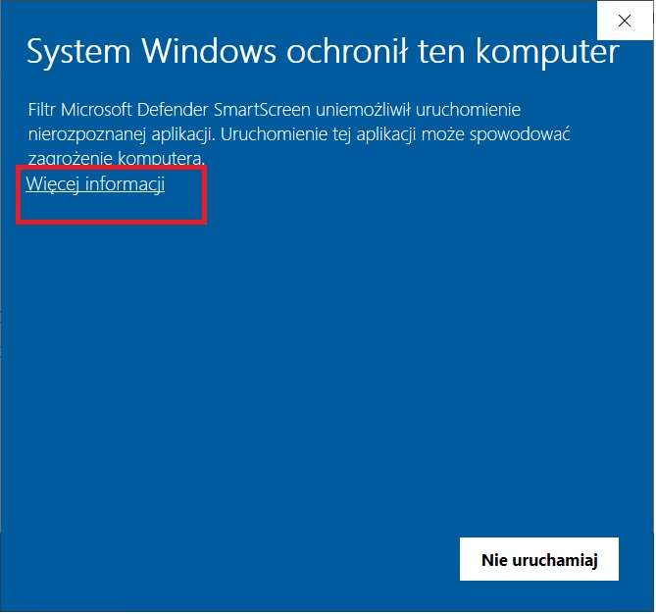
Klikamy na napis "Więcej informacji"
Pojawi się kolejny ekran na którym będzie informacja o wydacy oprogramowania.
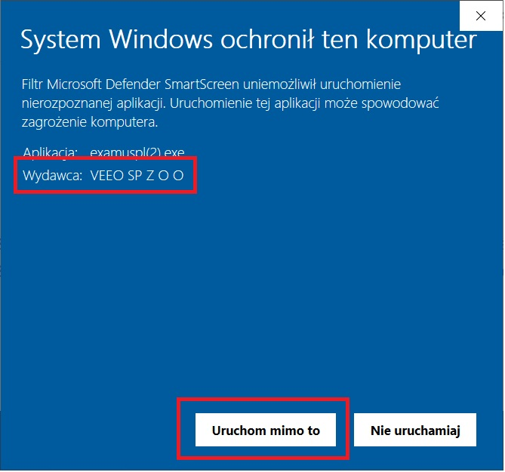
Wciskamy "Uruchom mimo to" i uruchamiamy program wg. standardowej procedury.

